1.1Интерфейс

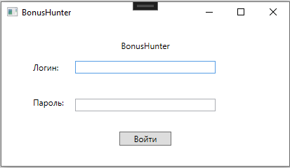

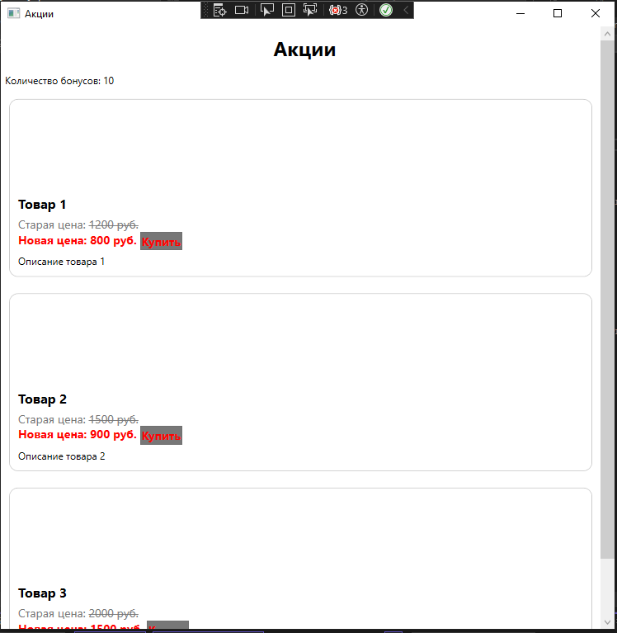

**Модуль 1. Часть 2. Практический**

Реализовать алгоритм

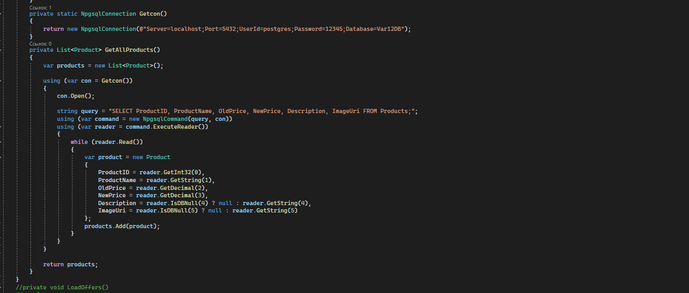

public void GetUserBonuses()

{

using (var con = Getcon())

{

con.Open();

string query = "SELECT Bonuses FROM users where id=@id;";

var command = new NpgsqlCommand(query, con);

using (var reader = command.ExecuteReader())

{

command.Parameters.AddWithValue("login", TempUserData.Id);

while (reader.Read())

{

bonusnum = reader.GetInt32(0);

}

}

}

}

**Модуль 1. Часть 2. Практический**

Выполнение тестов

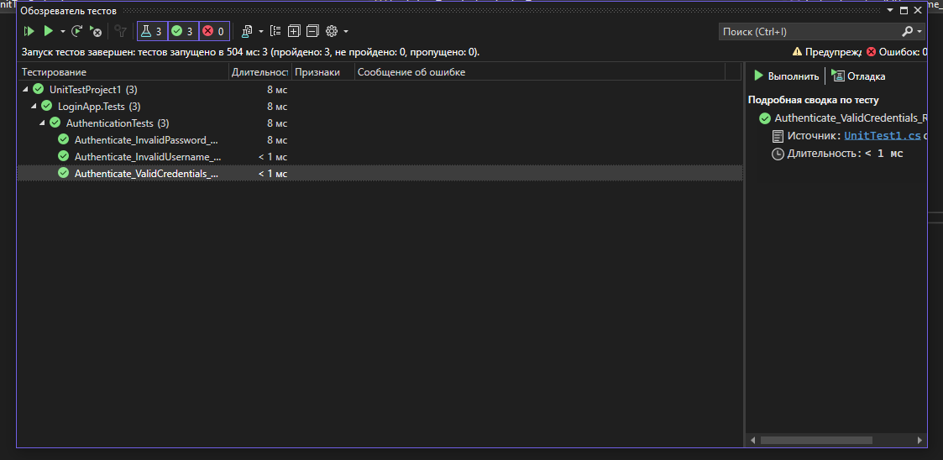

**Модуль 2. Часть 1. Практический**

ER диаграмма

